BAROMUZA RUHSAT BAŞVURUSUNDA BULUNANLAR İÇİN

İSTENEN BELGELER | AÇIKLAMALAR
- 13.189,10 TL . Harç bedeli.  (9069 Kodlu) | Vergi Dairesine yatırılacak. (Gerekli olduğu taktirde Dilekçe Ekte verilmiştir.)
2- 900,00.-TL. Ruhsatname bedeli. | Halk Bankası Ankara Yenişehir Şb.TR59 0001 2009 2120 0016 0000 75 IBAN No.  Alıcı: T. Barolar Birliği Başkanlığı
3- 3600,00 .-TL. kayıt ücreti. | Deniz Bank Aydın Şubesi – Aydın Barosu Saymanlık hesabı IBAN NO: TR05 0013 4000 0122 9358 2000 01
4- 1344.80.-TL. Damga Vergisi.  (9047 Kodlu) | Vergi Dairesine yatırılacak. (Gerekli olduğu taktirde Dilekçe Ekte verilmiştir.)
5- Avukat cübbeli 4.5x6 cm ebadında Biyometrik vesikalık fotoğraf. | 6 Adet Renkli, kravatlı, tamamen sakalsız, (Avukatlık Cübbe rengine uygun olmayan fotoğraflar kabul edilmemektedir.)
6- Avukat cübbeli 6x9 cm ebadında biyometrik fotoğraf. | 6 Adet Renkli, kravatlı, tamamen sakalsız, (Avukatlık Cübbe rengine uygun olmayan fotoğraflar kabul edilmemektedir.)
ÇEKİLEN FOTOĞRAFIN USB BELLEK veya CD İÇERİSİNDE 1 ÖRNEĞİ (FOTOĞRAF ÜZERİNDE HERHANGİ BİR REKLAM İÇERMEYECEK) BAROYA RUHSAT BAŞVURUSUNDA TESLİM EDİLECEK veya aydinbarosu@aydinbarosu.org.tr adresine isim belirtilerek gönderilecek.
7- Sabıka Kaydı. | 1 Adet (Bir asıl bir fotokopi) Arşiv kayıtlı alınacak. (Lütfen nüfus bilgilerinizin doğruluğunu kontrol ediniz).
8- Nüfus Cüzdan Fotokopisi. | 1 adet (noter onaylı)
9-İkametgah belgesi | 1 adet (Nüfus Müd. veya E-Devlet üzerinden)
10-Sağlık raporu | 1 adet (sağlık ocağından)  RUHEN (AKLİ MELEKE) VE BEDENEN ENGELİ YOKTUR ibarelerini içerecek rapor olacaktır.
11- Staj döneminde Ssk., Bağ-Kur ve Emekli Sandığı Kurumlarında kaydınızın olmadığına dair belge. | Herhangi bir SGK Müdürlüğünden veya e-Devlet Üzerinden BARKODLU olarak.
12- Avukat kimlik kartı için; 200,00-TL
T. BAROLAR BİRLİĞİ İKTİSADİ İŞLETMESİ - HALK BANK ANKARA YENİŞEHİR ŞUBESİ
ŞUBE KODU : 212 – HESAP NUMARASI : 16000098 NOLU HESAP
IBAN NO : TR 20 0001 2009 2120 0016 0000 98 NOLU HESAP
DEKONT ÜZERİNDE AÇIKLAMAYA YAZILACAKLAR :
AV.ADI-SOYADI – TC NO – AYDIN BAROSU AVUKAT KİMLİK BEDELİ YAZACAK
TBB Keseneği 480 -TL (Yemin töreni sırasında alınacaktır.)
ÖNEMLİ!!!
*** STAJ BAŞVURUSU ESNASINDA NOTER ONAYLI DİPLOMA SURETİ VERMEYENLERİN RUHSAT BAŞVURUSU ESNASINDA NOTER ONAYLI VERMELERİ GEREKMEKTEDİR.***

Staj süresinde ya da öncesinde, isim–soyisim değişikliği (evlilik veya Mahkeme Kararı ile ) olanların ve nüfus cüzdanına göre diplomasında isim ya da soyismi farklı olanların her iki isim-soyismine göre de ayrı ayrı arşiv kayıtlı sabıka kaydı istenmektedir.
İsim-soyisim değişikliklerinde karar örneğinin fotokopisi ve dilekçe, evlilik nedeni ile soyadı değişikliklerinde de evlilik cüzdanının ilk üç sayfasının fotokopisi ve dilekçe istenmektedir.
Staj süresi bittikten sonra askerlik görevinde bulunanlar için mutlaka terhis belgesi eklenecektir. Askerlik nedeniyle Emekli Sandığından iştirakçi olarak kaydınızın çıkması durumunda, bu kaydın askerlik nedeniyle olduğuna dair belge istenmektedir.
(*) Staj süresini tamamlayıp ruhsat başvurusunu daha sonra, ya da başka bir barodan yapacağını beyan edenler, 672.40.-TL. D.V.si (Vergi dairesine ödenecek) ödeme makbuzunu baroya teslim etmek suretiyle, bir yıl süreli stajını tamamladığına dair Staj Bitim Belgesi talep edip alanlar daha sonra ruhsat başvurusunda bulunurken-1344.80-TL. DAMGA VERGİSİNİ 672.40.-TL. olarak yatıracaklar.

Yemin Törenine “AVUKAT CÜBBESİ VE UYGUN KIYAFETLE” gelinmesi gerekmektedir.

………………………..
VERGİ DAİRESİ MÜDÜRLÜĞÜ’NE

Aydın Barosu Başkanlığı’na Avukatlık Ruhsatı başvurusunda bulunacağımdan 13.189,10 TL. Ruhsatname harcı (9069) ile 1344.80-TL. Damga vergisi (9047) Harcının alınarak tarafıma alındı makbuzunun verilmesini arz ederim. ……… / ……… / …………….

Adı ve Soyadı :

TC Kimlik Numarası :

İmza :

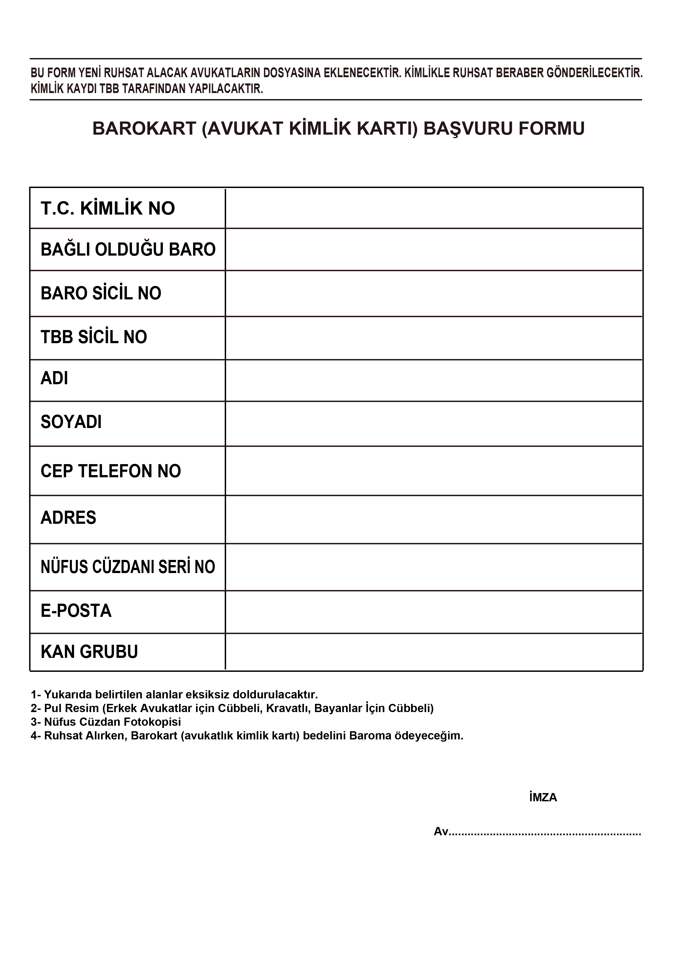

AYDIN BAROSU BAŞKANLIĞI’NA
AYDIN

Avukatlık Stajımı baronuzda …………….. tarihinde tamamlayarak ………..…… tarihinde yapılan mülakat ile stajımı bitirdim.

Ruhsat talebimi baronuza yapıyorum.

Tarafıma Avukatlık Ruhsatnamesi düzenlenmesi için gerekli işlemlerin yapılmasını saygılarımla arz ederim. …/…./…

Ad – Soyad – İmza

